

**[URC866-UQ] Grand ซินเจียงใต้ - คัชการ์ ทะเลสาบไป๋ซาหู ถนนคาราโครัมไฮเวย์**

**เมืองคูเอ่อร์เล่อ เมืองคู่เชอ แกรนด์แคนยอนคู่เชอ เมืองอาเค่อซู อุทยานป่าต้นหูหยาง**

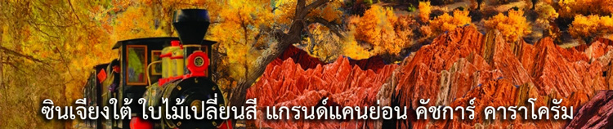

**• ทัวร์ไม่ลงร้าน (ซินเจียงใต้ บนเส้นทางสายไหมโบราณ)**

• เที่ยวซินเจียงใต้ เน้นถ่ายรูปสวยๆ แบบไม่รีบ

• ชม เมืองเก่าคัชการ์ The Old City of Kashgar ผสมระหว่างชาวฮั่นและชาวอูยกูร์  
• ชม ถนนสายมิตรภาพจีน-ปากีสถาน หรือ คาราโครัม ไฮเวย์ KKH (Karakoram Highway)

• ชม ทะเลสาบไป๋ซาหู ที่ฉากหลังสวยงามด้วยภูเขาทรายสีขาวตัดกับท้องฟ้าสีคราม

• ชม ทะเลสาบคาราคูเล่อ หรือทะเลสาบดำ เป็นทะเลสาบสีครามที่ตั้งอยู่บนที่ราบสูงพามีเออ

• ชม แกรนด์แคนย่อนคู่เชอ Tianshan Mystic Grand Canyon แคนยอนที่สวยที่สุดของซินเจียง

• ชม อุทยานต้นหูหยาง ชมป่าเปลี่ยนสีของต้นหูหยางสีเหลืองทองในช่วงปลายเดือนตุลาคม

• ชมวิวทะเลทราย นั่งรถไฟความเร็วสูง ที่ข้ามทะเลทรายทากลามากัน

• อาหารดี - โรงแรมที่พักระดับ 4 ดาว – บินสายการบิน Urumqi Air (UQ) + Spring Air – ไม่ลงร้านช้อป ไม่มีขาย Option

|  |  |  |  |
| --- | --- | --- | --- |
| **Days** | **โปรแกรมทัวร์** | **อาหาร** | **Hotel** |
| 1 | สนามบินสุวรรณภูมิ – ลั่วหยาง - อูรูมูฉี UQ2642 (17.00-04.00) | -/-/- | - |
| 2 | อูรูมูฉี – วัดหงกวนซาน - ตลาดต้าปาจา – รถไฟความเร็วสูง C814 (14.30 - 18.38) - เมืองคูเอ่อเล่อ Karla | B/L/D | เมืองคูเอ่อเล่อ 4 ดาว |
| 3 | เมืองคู่เอ่อเล่อ - เมืองหลุนหนาน อุทยานป่าหูหยาง (รวมรถราง) - เมืองคู่เชอ | B/L/D | เมืองคู่เชอ 4 ดาว |
| 4 | เมืองคู่เชอ - แกรนด์แคนยอนคู่เชอ Tianshan Mystic Canyon - เมืองอาเค่อซู | B/L/D | เมืองอาเค่อซู 4 ดาว |
| 5 | เมืองอาเค่อซู สวนหงไห่ – คัชการ์ - สุสานสนมหอมเซียนเฟย | B/L/D | เมืองคัชการ์ 4 ดาว |
| 6 | คาราโครัมไฮเวย์ - แคนยอนไกซือ - ทะเลสาบไป๋ซาหู – ทะเลสาบคาราคูเล่อ | B/L/D | เมืองคัชการ์ 4 ดาว |
| 7 | พิธีเปิดเมืองเก่าคัชการ์ – ถนนสายหัตถกรรม - มัสยิดอิดคาห์ - บินภายใน – ซีอาน | B/L/- | ซีอาน 4 ดาว |
| 8 | ซีอาน - สนามบินสุวรรณภูมิ 9C 6293 (11.50-15.10) | B/-/- | - |

|  |  |  |  |  |
| --- | --- | --- | --- | --- |
| **• ค่าบริการ – วันเดินทาง** | | | | |
| วันเดินทาง | ผู้ใหญ่ | เด็กเสริมเตียง | พักเดี่ยวเพิ่ม | หมายเหตุ |
| 19 – 26 ตุลาคม 2568 | 65,999.- | 64,999.- | 10,000.- | ใบไม้เปลี่ยนสีซินเจียงใต้ |
| • ทัวร์ไม่ลงร้าน กรุ๊ป 16 - 20 ท่าน – ลูกค้าเก่าลดพิเศษ – ตั๋วเครื่องบินพร้อมเดินทางแน่นอน | | | | |
| • ใบททท.เลขที่ 11/05028 - สอบถามเพิ่มเติมทางไลน์ @oceansmiletour – โทร.093 6468915 (โจ้) | | | | |

**วันแรก : สนามบินสุวรรณภูมิ – ลั่วหยาง - อูรูมูฉี UQ2642 (17.00 – 04.00)**

14.30 น. พร้อมกันที่ สนามบินสุวรรณภูมิ ชั้น 4 เคาเตอร์สายการบิน Urumqi Air เจ้าหน้าที่คอยให้การต้อนรับและอำนวยในการเดินทาง (บนเครื่องมีบริการอาหาร / น้ำหนักโหลดกระเป๋า 23 กิโลกรัม – ถือขึ้นเครื่อง 7 กิโลกรัม)

17.00 น. ออกเดินทางสู่ เมืองลั่วหยาง โดยสายการบิน Urumqi Air เที่ยวบินที่ UQ2642 (มีบริการอาหารบนเครื่อง)

22.20 น. ถึง เมืองลั่วหยาง (เวลาที่ประเทศจีนเร็วกว่าไทย 1 ชั่วโมง) ผ่านพิธีการตรวจคนเข้าเมือง จากนั้นมาขึ้นเครื่องเพื่อเดินทางต่อไป เมืองอูรูมูฉี (Urumqi)

23.50 น. ออกเดินทางสู่ เมืองอูรูมูฉี (Urumqi) โดยสายการบิน Urumqi Air (มีบริการอาหารบนเครื่อง)

**วันที่สอง : วัดหงกวนซาน - ตลาดต้าปาจา – รถไฟความเร็วสูง C814 (14.30-18.38) - เมืองคูเอ่อเล่อ**

04.00 น. ถึง Urumqi Diwopu Airport เมืองอูรูมูฉี (Urumqi) เขตปกครองตนเองซินเจียง หลังรับสัมภาระและทำภารกิจเรียบร้อย นำท่านเดินทางเข้าสู่ ตัวเมืองอูรูมูฉี (ใช้เวลาประมาณ 1 ชั่วโมง) เมืองอูรูมูฉี เป็นเมืองหลวงของเขตปกครองตนเองซินเจียง ตั้งอยู่ทางตะวันตกเฉียงเหนือของประเทศจีน เป็นพื้นที่เขตปกครองที่ใหญ่ที่สุดของจีน (ใหญ่กว่าประเทศไทย 3 เท่า) เป็นเมืองที่ได้รับสมญานามว่า “ดินแดนแห่งทุ่งหญ้าอันสวยงาม” ในอดีตเคยเป็นเมืองจุดแวะพักของกองคาราวานตามเส้นทางสายไหม

07.00 น. บริการอาหารเช้าที่โรงแรม (1) หลังอาหารนำท่านเดินทางสู่ วัดพระใหญ่หงกวงซาน Hong Guang Shan Temple เป็นวัดพุทธแบบฮั่นที่ใหญ่ที่สุดในภาคตะวันตกเฉียงเหนือของจีน ภายในวัดมีพระพุทธรูปองค์ใหญ่ มีเจ้าแม่กวนอิมพันมือ จากนั้นเดินทางไปช้อปปิ้งที่ ตลาดต้าปาจา เป็นตลาดพื้นเมืองที่เป็นสัญลักษณ์เมืองอูรูมูฉี จำหน่ายสินค้าพื้นเมือง เช่น อัลมอนด์, วอลนัท, กีวีอบแห้ง, ลูกเกด ฯลฯ แล้วยังมีสินค้าดนตรีพื้นเมืองมากมาย

12.00 น. บริการอาหารที่ภัตตาคาร (2) หลังอาหารนำท่าน นั่งรถไฟความเร็วสูง ขบวน C814 (14.30-18.38) เดินทางสู่ เมืองคูเอ่อเล่อ ชมวิวทิวทัศน์ของทะเลทรายทากลามากันขนาดใหญ่ที่มองไปไม่มีคนอยู่อาศัย ผ่านเมืองเล็กๆบนเส้นทางสายไหมโบราณและเมืองทูรูฟาน

18.38 น. ถึง เมืองคู่เอ่อเล่อ บริการอาหารค่ำที่ภัตตาคาร (3) หลังอาหารพักผ่อนกันตามสบาย (พัก Jin Jiang Du Cheng Hotel หรือระดับ 4 ดาว)

หมายเหตุ จากเมืองอูรูมูฉีไปเมืองคู่เอ่อเล่อ ระยะทาง 490 กิโลเมตร ถ้าใช้รถบัสเดินทางประมาณ 7 ชั่วโมง เพื่อสะดวกในการ

เดินทาง นั่งรถไฟความเร็วสูงสะดวกกว่าในการเดินทางครับ

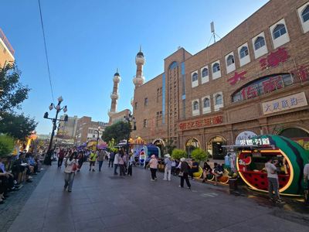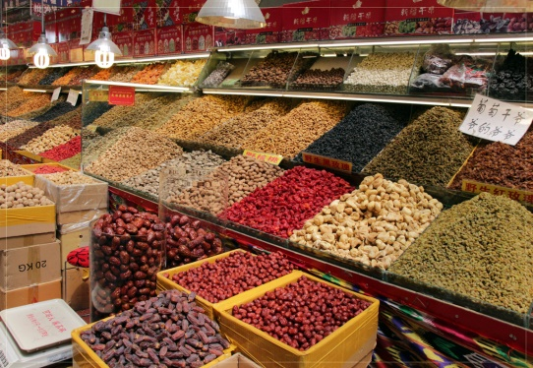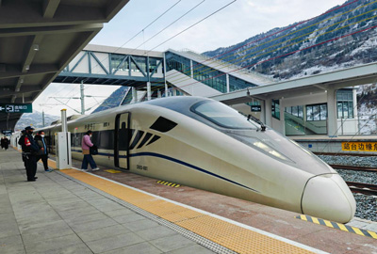

**วันที่สาม : เมืองคู่เอ่อเล่อ - เมืองหลุนหนาน อุทยานต้นหูหยางเปลี่ยนสี (รวมรถราง) - เมืองคู่เชอ**

เช้า บริการอาหารเช้าที่โรงแรม (4) หลังอาหารนำท่านเดินทางเข้าสู่เส้นทางเขต ทะเลทรายทากลามากัน อันกว้างใหญ่ไพศาล เป็นทะเลทรายที่ใหญ่เป็นอันดับหนึ่งของประเทศจีน มีพื้นที่ 268,680 ตารางกิโลเมตร เป็นพื้นที่ในเส้นทางสายไหมโบราณระหว่างจีนกับชาวตะวันตก ชื่อทะเลทรายมาจากภาษาอูยกูร์แปลว่าเข้าแล้วออกไม่ได้ นำท่านเดินทางสู่ เมืองหลุนหนาน Lunnan มีแม่น้ำถ่าลี่มู่กว้างใหญ่ เมืองหลุนหนานขึ้นชื่อเป็นเมืองเกษตรกรรมที่มีการปลูกแตงฮามีและปลูกเมล่อน ในเดือนตุลาคมเมืองหลุนหนานเต็มไปด้วยนักท่องเที่ยวมาชม อุทยานต้นหูหยาง

เที่ยง บริการอาหารกลางวันที่ภัตตาคาร (5) หลังอาหารนำท่านชม อุทยานต้นหูหยาง สำหรับการต้นหูหยางนั้น คนจีนให้ความหมายว่า อายุยืน ทนแดด ทนลม ทนหิมะ ความอึดทน ซึ่งชาวจีนโบราณให้นิยามต้นหูหยางว่า มีชีวิตพันปีไม่ตาย และยังได้สมญานามอีกว่า เป็น The Hero Of Taklamakan นำท่าน นั่งรถราง เที่ยวชมป่าต้นหูหยางกลางทะเลทรายที่สวยงาม ที่นี่มีป่าต้นหูหยางกว้างไกลนับล้านไร่ เพราะมีการปลูกเพิ่มเติมไว้เพื่อผลประโยชน์ทางสิ่งแวดล้อมด้วย (ต้นหูหยางเปลี่ยนสีเฉพาะเดือนตุลาคม-รวมรถรางนำเที่ยว) จากนั้นนำท่านเดินทางสู่ แอ่งกระทะแม่น้ำแม่น้ำถ่าลี่มู่ ผ่านเส้นทางถนนหลวงของทะเลทราย นำท่านเดินทางสู่ เมืองคู่เชอ เมืองโบราณที่เป็นศูนย์กลางทางการค้าและวัฒนธรรมของภูมิภาคตะวันตก ที่อยู่บนเส้นทางสายไหมโบราณ ในอดีตที่พ่อค้าวาณิชจะต้องเดินทางผ่านไป-มา รวมทั้งการค้าขายกับยุโรป-อิหร่านและอินเดีย

ค่ำ บริการอาหารค่ำที่ภัตตาคาร (6) หลังอาหารพักผ่อน (พัก Wanhua Internationnal Hotel หรือระดับ 4 ดาว)

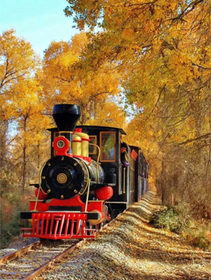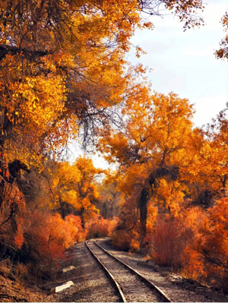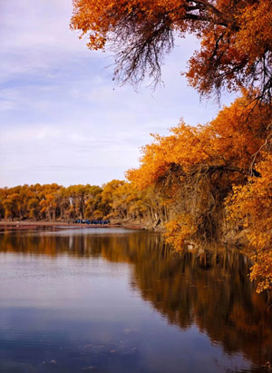

**วันที่สี่ : เมืองคู่เชอ - แกรนด์แคนยอนคู่เชอ Tianshan Mystic Grand Canyon – เมืองอาเค่อซู**

เช้า บริการอาหารเช้าที่โรงแรม (7) หลังอาหารนำท่านเที่ยวชม แกรนด์แคนยอนเทียนซาน หรือแกรนด์แคนย่อนคู่เชอ Tianshan Mystic Grand Canyon แหล่งท่องเที่ยวชื่อดังของจีนและแคนยอนที่สวยที่สุดของซินเจียง ตั้งอยู่ทางทิศเหนือของอำเภอคู่เชอ โดยทอดตัวเป็นแนวจากทิศตะวันออกสู่ตะวันตก ยาวประมาณ 5.5 กิโลเมตร ลวดลายหินผาสีน้ำตาลแดงกลายเป็นผลงานแกะสลักที่สวยงามน่าตื่นตาตื่นใจ

เที่ยง บริการอาหารกลางวันที่ภัตตาคารในอุทยาน (8) หลังอาหารออกเดินทาง เมืองอาเค่อซู Aksu เป็นแหล่งผลิตแอปเปิ้ลที่ดีที่สุดของประเทศจีนที่รู้จักกันในชื่อแอปเปิ้ลแกนน้ำผึ้งที่มีรสชาติหอมหวาน

ค่ำ บริการอาหารค่ำที่ภัตตาคาร (9) หลังอาหารนำท่านเข้าพัก (พัก Ju De Si Y Hotel หรือระดับ 4 ดาว)

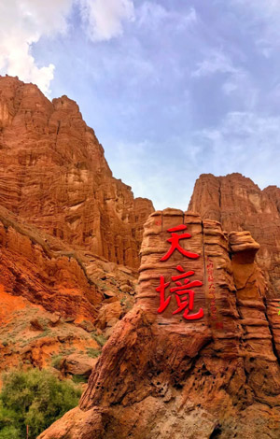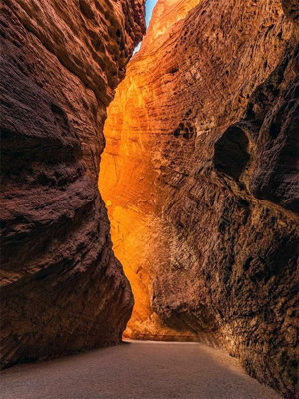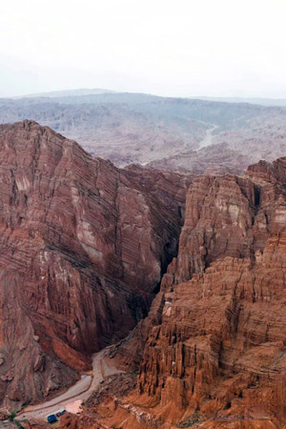

**วันที่ห้า : สวนหงไห่ป่าไม้หูหยาง – คัชการ์ - สุสานสนมหอมเซียนเฟย**

เช้า บริการอาหารเช้าที่โรงแรม (10) หลังอาหารนำท่านเที่ยวชม สวนหงไห่ป่าไม้หูหยาง ชม จุดชมวิวทะเลแดง (รวมรถอุทยาน) เป็นสถานที่ท่องเที่ยวที่สวยงามด้วยป่าเปลี่ยนสีของต้นหูหยาง จุดชมวิวแห่งนี้เป็นพื้นที่เดียวในประเทศจีนที่แม่น้ำแห้งไหลลงสู่แม่น้ำทาริม จึงเรียกว่า "ทะเลแดง”

เที่ยง บริการอาหารกลางวันที่ภัตตาคาร (11) หลังอาหารออกเดินทางสู่ เมืองคัชการ์ ผ่านชมวิวภูเขาหิมะ กราเซียร์ Kizilsu Kyrgyz ระหว่างทางจะผ่านโตรกธารขนาดใหญ่ เกิดจากการกัดกร่อนของสายนํ้าที่เกิดจากการละลายของภูเขาหิมะเทียนซานมากมาย นำท่านเที่ยวชม สุสานสนมหอมเซียนเฟย สนมของจักรพรรดิเฉียนหลงฮ่องเต้ เป็นสถาปัตยกรรมมุสลิมที่ได้รับการรักษาไว้เป็นอย่างดีและงดงามที่สุดในซินเจียง ก่อสร้างในปี พ.ศ.2183 เป็นงานที่แสดงลักษณะผสมผสานระหว่าง สถาปัตยกรรมของชาวเวคเกอร์ อาหรับและ พุทธศาสนา

ค่ำ บริการอาหารค่ำที่ภัตตาคาร (12) หลังอาหารพักผ่อน (พัก Mercure Hotel Wanda Kashi หรือระดับ 4 ดาว)

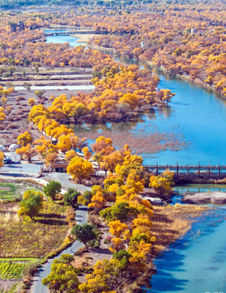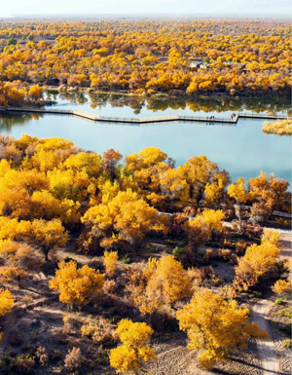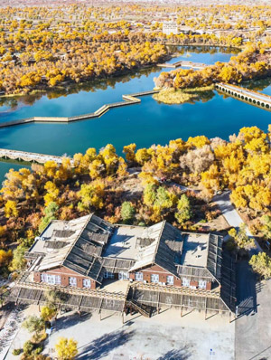

**วันที่หก : คัชการ์ - คาราโครัม ไฮเวย์ - แกรนด์แคนยอนไกซือ - ทะเลสาบไป๋ซาหู – ทะเลสาบคาราคูเล่อ**

เช้า บริการอาหารเช้าที่โรงแรม (13) หลังอาหารออกเดินทางตามเส้นทางหลวงที่สวยงามของซินเจียงใต้ ซึ่งเรียกว่าถนนสายมิตรภาพจีน-ปากีสถาน หรือ คาราโครัม ไฮเวย์ KKH (Karakoram Highway) ระหว่างทางชมภูเขาหิมะที่สูงใหญ่สลับกันไปมา ชมฝูงจามรีและฝูงแกะบนทุ่งหญ้าที่กว้างใหญ่ นำท่านนั่งรถผ่านชม แกรนด์แคนยอนไกซือ เส้นทางธรรมชาติอันแปลกตาและที่นี่เคยเป็นเส้นทางสายไหมโบราณ แวะชม ทะเลสาบไป๋ซาหู หรือ ทะเลสาบทรายขาว ทะเลสาบอยู่ริมถนนเส้นทางคาราโครัม ไฮเวย์ ที่ฉากหลังสวยงามด้วยภูเขาทรายสีขาวตัดกับท้องฟ้าสีคราม จากแรงลมที่พัดเอาทรายจากพื้นราบไปทับถมและเพิ่มพูนจนเป็นภูเขาทรายขนาดย่อมๆ ที่นี่ลมจะค่อนข้างแรง เมื่อปะทะกับเม็ดทรายจะเกิดเสียงดังและที่นี่เป็นสถานที่ยอดนิยมของนักถ่ายภาพ ให้ท่านเดินเล่นและถ่ายรูปในบริเวณทะเลสาบ จากนั้นเดินทางสู่ ทะเลสาบคาราคูเล่อ Kara Kule Lake (บริเวณนี้มี 3 ทะเลสาบ ทะเลสาบทราย ทะเลสาบปู้หลุนโข่ว และทะเลสาบคาราคูรี เป็นเขตที่ติดต่อกันแต่ความงามแตกต่างกัน)

เที่ยง บริการอาหารกลางวันที่ภัตตาคาร (14) หลังอาหารนำท่านชม ทะเลสาบคาราคูเล่อ หรือทะเลสาบดำ เป็นทะเลสาบสีครามที่ตั้งอยู่บนที่ราบสูงพามีเออ อยู่ห่างจากเมืองคัชการ์ 190 กิโลเมตร ล้อมรอบด้วยภูเขาสูงสามยอด ตัวทะเลสาบเองตั้งอยู่ตีนเขาของยอดเขาหิมะมู่ซื่อถ่าเก๋อฟง ผ่านชม Muztagh Peak ซึ่งเป็นยอดเขาที่สูงถึง 7,745 เมตร ยอดเขากงเก๋อเอ่อฟง Mount kongur ที่สูงถึง 7,649 เมตร และยอดเขาจิ่วเปี๋ยฟง ซึ่งมีความสูงถึง 7,530 เมตร ซึ่งทั้งสามยอดเขานี้ก็คือสาขาของเทือกเขาคุนลุน ทะเลสาบคาราคูเล่อ ได้ชื่อว่าเป็นกระจกส่องเงาของสามเทพคือภูเขาทั้งสามยอด จากนั้นออกเดินทางกลับเมืองคัชการ์

ค่ำ บริการอาหารค่ำที่ภัตตาคาร (15) หลังอาหารพักผ่อน (พัก Mercure Hotel Wanda Kashi หรือระดับ 4 ดาว)

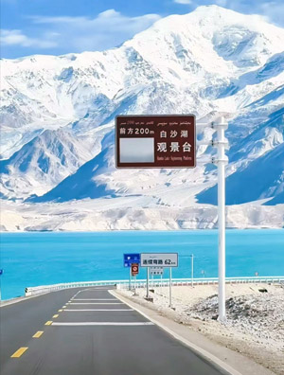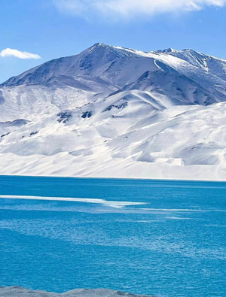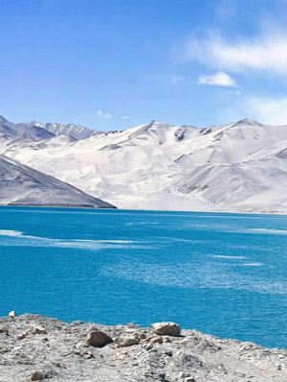

**วันที่เจ็ด : พิธีเปิดเมืองเก่า – เมืองเก่าคัชการ์ - ถนนสายหัตถกรรม - มัสยิดอิดคาห์ - บินภายใน – ซีอาน**

เช้า  บริการอาหารเช้าที่โรงแรม (16) หลังอาหารนำท่านชม พิธีเปิดเมืองเก่า สัมผัสได้ถึงเสน่ห์ทางวัฒนธรรมของเมืองโบราณคาสือ และการต้อนรับของชาวเมืองโบราณ จากนั้นนำท่านชม เมืองเก่าคัชการ์ The Old City of Kashgar (เมืองเก่าคาสือ รวมรถแบตเตอรี่) เป็นเมืองเก่าของชาวอูยกูร์ ซึ่งพูดภาษาเตอร์กิส (Turkic) นับถือศาสนาอิสลาม ที่มีขนาดใหญ่บริเวณกว้างขวางมาก บ้านแต่ละหลังสร้างตามวัฒนธรรมผสมระหว่างชาวฮั่นและชาวอูยกูร์ บ้านส่วนใหญ่จะสร้างด้วยอิฐและไม้ผสมกัน มีซอกซอยถนนหนทางเชื่อมต่อกันไปมาเหมือนใยแมงมุม นำท่านชม ถนนสายหัตถกรรมชาวคัชการ์ The Great Bazaar เป็นถนนสายเดียวที่ชาวคัชการ์ เรียกว่าถนนช่าง เป็นถนนที่มีสีสันที่สุดในเมืองคัชการ์และเป็นตลาดขนาดใหญ่ที่สุด ชมหัตถกรรมงานแกะจากไม้ งานเย็บปัก งานโลหะทองแดง การทอพรม งานจักรสาน หรืองานกระเบื้องเซรามิค ชม ร้านชาโบราณร้อยปี ที่ตกแต่งสวยงาม

เที่ยง บริการอาหารกลางวันที่ภัตตาคาร (17) หลังอาหารนำท่านชม มัสยิดอิดคาห์ The Id kah mosque ตั้งอยู่ใจกลางเมืองคัชการ์ เป็นมัสยิดที่มีขนาดใหญ่ที่สุดในประเทศจีน มีพื้นที่ประมาณ 16,800 ตารางเมตร สร้างขึ้นในปี ค.ศ.1442 มัสยิดนี้ใช้สำหรับประกอบพิธีกรรมของชาวคัชการ์ ตัวอาคารสร้างด้วยอิฐสีเหลืองประตูทางเข้ามีความสูงถึง 12 เมตร สองข้างมีหอละหมาดสูง 18 เมตร ประดับด้วยกระเบื้องโมเสกหลากสีสัน ผสมผสานกับลวดลายปูนปั้นเป็นพรรณพฤกษาต่างๆ มัสยิดแห่งนี้เป็นศูนย์รวมทางจิตใจของชาวมุสลิมในซินเจียงจะมีสวดทำพิธีทุกวัน จากนั้นนำท่านเดินทางสู่ สนามบินเมืองคัชการ์ Kashgar Airport

19.20 น. ออกเดินทางสู่ เมืองซีอาน โดยสายการบิน Spring Air เที่ยวบิน 9C 6382

23.30 น. ถึง สนามบินเมืองซีอาน นำท่านเดินทางเข้าที่พัก (พัก Holiday inn express Xian หรือระดับ 4 ดาว)

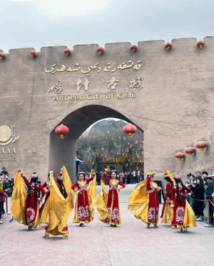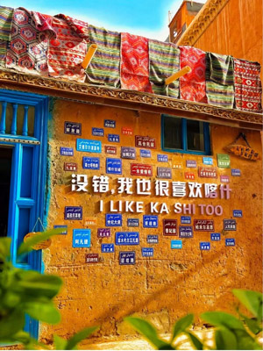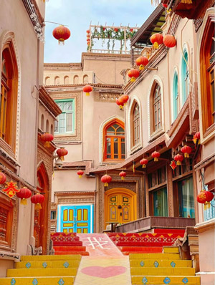

**วันที่แปด : ซีอาน - สนามบินสุวรรณภูมิ 9C 6293 (11.50-15.10)**

08.00 น. บริการอาหารเช้าที่โรงแรม (18) วันนี้ตื่นสายๆ หลังอาหารนำท่านเดินทางสู่ สนามบินซีอาน

11.50 น. ออกเดินทางกลับกรุงเทพฯ โดยสายการบิน Spring Air เที่ยวบิน 9C 6293

15.10 น.  ถึง สนามบินสุวรรณภูมิ โดยสวัสดิภาพ

**• ค่าบริการนี้รวม**

1.ค่าตั๋วเครื่องบินตามรายการระบุในรายการทัวร์

2.ค่าโรงแรมที่พัก 6 คืน (พักห้องละ 2 ท่าน ระดับ 4 ดาว)

3.ค่าอาหารทุกมื้อพร้อมอาหารว่างและเครื่องดื่ม

4.ค่ารถปรับอากาศนำเที่ยว, ค่ารถไฟ

5.ค่าประกันอุบัติเหตุ วงเงินค่ารักษา 500,000.- / เสียชีวิต 1,000,000.-บาท (ผู้เดินทางสำรองจ่ายไปก่อนตามเงื่อนไขกรมธรรม์)

6.ค่าธรรมเนียมเข้าชมสถานที่ต่างๆ

7.หัวหน้าทัวร์นำเที่ยวตลอดการเดินทาง

**• หมายเหตุ**

1.ไม่รวมค่าทิปหัวหน้าทัวร์ไทย-ไกด์จีนและคนขับรถ (รวมทั้งทริป 2,500.-บาท ชำระวันเดินทางที่สนามบิน)

**• การสำรองที่นั่ง**

1.วางมัดจำท่านละ 15,000.-บาท พร้อมส่งหน้าพาสและเบอร์โทรติดต่อ

2.ส่วนที่เหลือชำระก่อนการเดินทาง 20 วัน

**• การยกเลิกทัวร์**

ยกเลิกทัวร์ก่อนการเดินทาง บริษัทฯ จะเก็บค่ามัดจำทัวร์หรือเก็บค่าใช้จ่ายตามความเป็นจริงครับ

**• เงื่อนไขอื่นๆ**

• บริษัทฯ รับเฉพาะผู้มีประสงค์เดินทางเพื่อการท่องเที่ยวเท่านั้น

• หากท่านถูกเจ้าหน้าที่ตรวจคนเข้าเมืองของประเทศไทยหรือประเทศปลายทาง ปฏิเสธการเข้าหรือออกเมืองด้วยเหตุผลใดๆ ก็ตาม ทำให้ท่านไม่สามารถเดินทางต่อไปได้ ทางบริษัทฯ ขอสงวนสิทธิ์ที่จะไม่คืนเงินค่าทัวร์บางส่วนหรือทั้งหมด

• บริษัทฯ ขอสงวนสิทธิ์ในการรับผิดชอบต่อค่าใช้จ่าย ในกรณีที่เกิดเหตุสุดวิสัย เช่น การยกเลิกเที่ยวบิน การล่าช้าของสายการบิน ภัยธรรมชาติ การจลาจลและทรัพย์สินที่สูญหายระหว่างเดินทาง ที่เกิดขึ้นเหนืออำนาจความควบคุมของบริษัทฯ

• บริษัทฯ ขอสงวนสิทธิ์ในการเปลี่ยนแปลงรายการนำเที่ยวตามความเหมาะสมและสถานการณ์ต่างๆ ทั้งนี้ทางบริษัทฯ จะยึดถือและคำนึงถึงความปลอดภัย รวมถึงผลประโยชน์สูงสุดของลูกค้าเป็นสำคัญ

• ความเสียหายระหว่างเดินทาง เช่น กระเป๋าเดินทางชำรุด กระเป๋าหาย ข้าวของติดตัวเสียหาย ถือเป็นเหตุซึ่งอยู่นอกเหนือความรับผิดชอบของบริษัทฯ ทางบริษัทฯขอสงวนสิทธิ์ในการรับผิดค่าเสียหายที่เกิดขึ้น